СПРАВКА
по результатам изучения
профессиональных предпочтений учащихся

В жизни каждого человека появляется момент, когда он вынужден задуматься о своем будущем после окончания школы. И вопрос о поиске, выборе профессии является одним из центральных, и в этом смысле судьбоносным, так как задает «тон» всему дальнейшему профессиональному пути.
С целью изучения профессиональных предпочтений учащихся Центра в мае было проведено тестирование ребят-выпускников из объединений «Информатика», «Картинг».
Для исследования данного показателя был использован тест-опросник на профориентацию Йовайши «Сфера профессиональных предпочтений учащихся».
Ребятам была дана инструкция: «Укажите, к какому из двух ответов на вопрос вы отдаете предпочтение. Напишите ответ рядом с выбранным вариантом. Некоторые вопросы могут показаться вам одинаково интересными, в таком случае отдайте все же предпочтение одному из них». Всего 20 вопросов.
Ключ к тесту состоит из 6 сфер профессиональных предпочтений:
1) сфера работы с людьми: учитель, педагог, экскурсовод, воспитатель, социолог, психолог, менеджер по персоналу, следователь.
2) сфера умственного труда: ученый-исследователь (математик, физик, химик, кибернетик, археолог, геолог), инженер, юрист, врач, эколог, архитектор, продюсер.
3) сфера технических интересов: программист, электротехник, радиотехник, Web -мастер, статистик, водитель, технолог, диспетчер, секретарь-машинистка, телефонист.
4) сфера эстетики и искусства: художник, дизайнер, писатель, поэт, режиссер, артист, конструктор, косметолог, костюмер, гример, кондитер, портной-кутюрье, цветовод.
5) сфера физического труда, подвижной деятельности: спортсмен, фотограф, экспедитор, парикмахер, бармен, официант, стюардесса, продавец, закройщик, специалист по ремонту, кассир, медперсонал, бригадир, кладовщик, почтальон, фермер, водитель-дальнобойщик, полицейский, военный.
6) сфера материальных интересов, планово-экономических видов работ: экономист, администратор, менеджер, предприниматель, аудитор, специалист по рекламе, брокер, агент страховых компаний, коммерсант, завхоз.
Анализируя полученные данные, необходимо выделить сферы, содержащие наибольшее количество баллов, и эти сферы деятельности можно считать самыми предпочтительными.
В результате количественного анализа тестов учащихся Центра можно сделать вывод о том, что большинство ребят отдают предпочтение сфере технических интересов и сфере умственного труда. Наименьшее количество баллов набрали сферы физического труда и эстетики и искусства (рис.1).
Показатели результатов (средний балл) учащихся в сфере профессиональных предпочтений
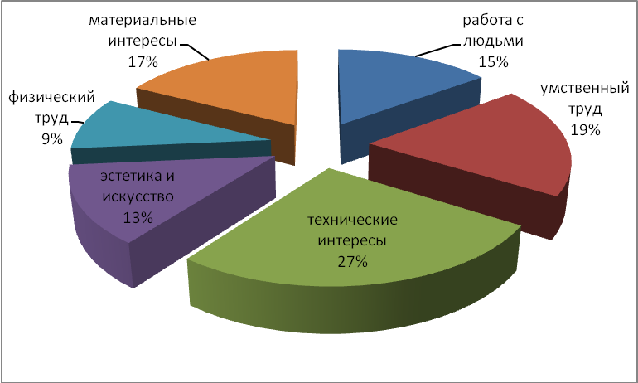
Рис.1

